台灣省土木技師公會
＜會員福利健康講座＞活動通知

日期：100年8月24日發文：(100)省土技字第3457號
主辦單位：台灣省土木技師公會福利委員會
時 間：100年10月15日（星期六）09:20~11:30（9:00開始辦理報到）
課 程 表：
時間 | 講題 | 主講人 | 主持人
09：00~09：20 | 報到
09：20~09：30 | 理事長致詞 |  | 曾傳來理事
09：30~10：20 | 發炎、潰瘍、潰爛、腫瘤 | 江文財技師 | 張清雲主委
10：20~10：30 | 休息
10：30~11：20 | 發炎、潰瘍、潰爛、腫瘤 | 江文財技師 | 鄭明昌監事
地 點：北區－新北市板橋區三民路二段37號12樓A3
中區－台中市北區崇德路一段629號B棟4樓之2
南區－台南市林森路一段149號4樓之8
高雄－高雄市苓雅區四維四路190號12樓之2
台東－台東縣台東市長安街23號
金門－金門縣金湖鎮蓮庵里三谿橋12號
澎湖－澎湖縣馬公市民福路29號
花蓮－花蓮縣花蓮市明心街1-38號
費 用：免費【報名技師如當日未出席，日後將列入考量，不接受報名，以免浪費公會資源】。
報名方式：即日起至100/10/3(一)截止，將報名表傳真至02-2964-1159會本部辦理；可登錄本會網站線上報名；依報名順序額滿為止；人數未達80人，則暫緩辦理，若未接獲延緩通知，即如期舉行。
聯絡電話：(02)8961-3968轉142 許素梅小姐。
說 明：1.會員每年度最多只能參加兩場免費研討會，若有本類研討會報名人數未額滿時，則不在此限。2.請向會本部報名，採「視訊遠距教學」同步辦理本課程。3.本課程無技師換照積分。
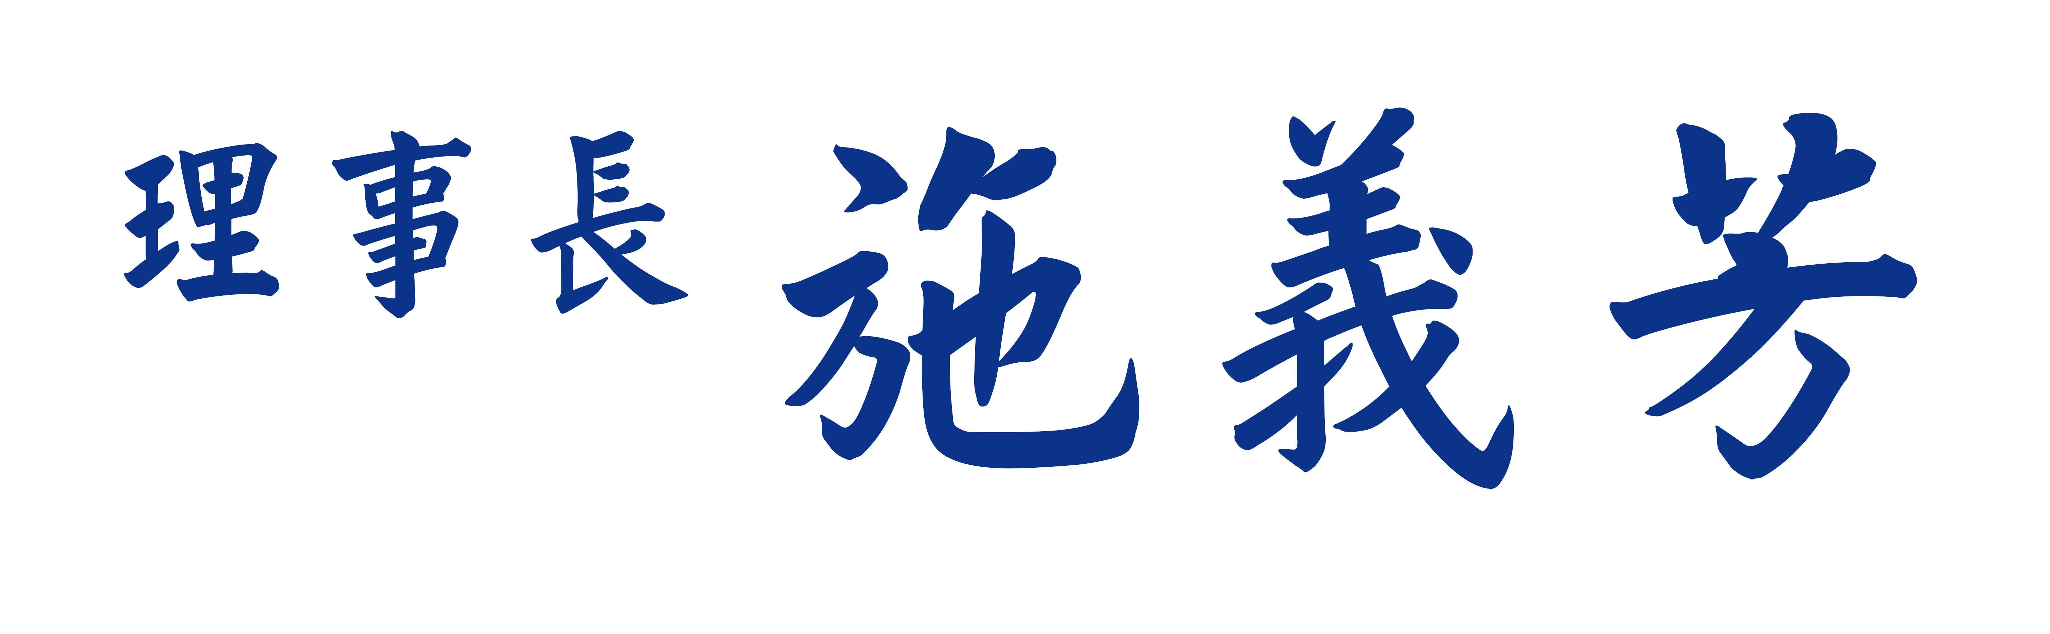

台灣省土木技師公會『會員福利健康講座』報名表 100.10.15
參加場次 | 會員證號 | 姓名 | 身份證字號 | 行動（聯絡）電話
□北區 □台東
□中區 □金門
□南區 □澎湖
□高雄 □花蓮
※至100/10/3(一)報名截止，將報名表傳真至02-2964-1159會本部辦理。

